Практико-ориентированный подход в подготовке специалистов

На современном этапе модернизации профессионального образования производство нуждается в самостоятельных, творческих специалистах, инициативных, предприимчивых, способных приносить прибыль, предлагать и разрабатывать идеи, находить нетрадиционные решения и реализовывать экономически выгодные проекты.
Методологическим аспектом удовлетворения этой потребности производства и приобщения будущих специалистов к процессу социального преобразования общества является профессиональное становление обучающихся. Без обращения профессионального образования к практико-ориентированным технологиям обучения и воспитания обучающихся достаточно проблематично выполнить поставленные задачи.
ФГОС предусматривает усиление прикладного, практического характера СПО, адекватность его современным требованиям экономики, науки и общественной жизни.
Несмотря на значимость практико-ориентированного обучения для современного профессионального образования, его содержание и формы еще не получили достаточной теоретической и методической разработки. В педагогической теории и практике недостаточно обоснованы сущностные характеристики профессионального становления будущих специалистов в образовательной среде учебного заведения, не существует соответствующей модели, реализация которой могла бы обеспечить возможность повышения качества подготовки специалистов в разных отраслях производства.
Создание практико-ориентированной образовательной среды учебного заведения, изучение ее влияния на становление, реализацию, раскрытие, самосовершенствование личности остается актуальной проблемой педагогики.

Что же такое практико-ориентированный подход в обучении специалистов?
Существует три подхода, которые различаются как степенью охвата элементов образовательного процесса, так и функциями студентов и преподавателей в формирующейся системе практико-ориентированного обучения.
Первый связывает практико-ориентированное обучение с формированием профессионального опыта студентов при погружении их в профессиональную среду в ходе учебной, производственной и преддипломной практики.
Второй подход предполагает использование профессионально - ориентированных технологий обучения и методик моделирования фрагментов будущей профессиональной деятельности на основе использования возможностей профессионально направленного изучения профильных и непрофильных дисциплин.
Третий подход, направление практико-ориентированного образования на приобретение кроме знаний, умений, навыков - опыта практической деятельности с целью достижения профессионально и социально значимых компетентностей. Это направление обеспечивает вовлечение обучающихся в работу и их активность, сравнимую с активностью преподавателя. Мотивация к изучению теоретического материала идёт от потребности в решении практической задачи. Данная разновидность практико-ориентированного подхода является деятельностно-компетентностным подходом.
Таким образом, для построения практико-ориентированного образования необходим новый, деятельностно-компетентностный подход, при котором традиционная триада дополняется новой дидактической единицей: ЗНАНИЯ — УМЕНИЯ — НАВЫКИ — ОПЫТ ДЕЯТЕЛЬНОСТИ.
Практика трудоустройства выпускников в последние годы показывает, что работодатели при подборе специалистов заинтересованы в кадрах, уже имеющих помимо специального образования и опыт работы. Поэтому сегодня молодые специалисты испытывают трудности конкуренции рынка труда и в адаптации к условиям деятельности. Профессиональное становление занимает еще несколько лет после окончания образовательного учреждения и требует дополнительных усилий от самих молодых специалистов и денежных затрат на переквалификацию от компаний, в которых они работают.
Основной проблемой низкой профессиональной компетентности выпускников и их неконкурентоспособности является отсутствие практики решения задач в области будущей профессиональной деятельности.
Для преодоления обозначенных проблем необходимо уже сегодня переопределить принципы, методы и процедуры формирования содержания профессионального образования, а также согласовать стандарты по подготовке специалистов с профессиональными стандартами определенной области.
При организации обучения специалиста и формировании содержания образования акцент необходимо ставить на принципы диалогизма и практико-ориентированности. Это позволит сформировать у будущих специалистов навыки диалогического общения, толерантное отношение к мнениям и взглядам коллег, умение выделять проблему из общей ситуации, выбирать оптимальный способ решения, прогнозировать и анализировать результаты, что соответствует критериям профессиональной компетентности специалиста.

Цель практико-ориентированного обучения
Целью обучения является – приобретение обучающимися навыков профессиональной работы, углубления и закрепления знаний, полученных в процессе теоретического обучения.

Подходы к практико-ориентированному обучению в техникуме:
- организация практики обучающихся с целью погружения их в профессиональную среду;
- соотнесение своего представления о профессии с реальными требованиями производства;
- внедрение профессионально-ориентированных технологий обучения, способствующих формированию у обучающихся значимых для будущей профессиональной деятельности качеств личности, а также знаний, умений и навыков, обеспечивающих качественное выполнение обязанностей по специальности.

Модель практико-ориентированного обучения:
- инфраструктура;
- организация учебного процесса;
- организация обучения;
- трудоустройство.
В основу реализации данных принципов должны быть положены:
- реальные профессиональные задачи, сложность которых возрастает от курса к курсу;
- специфика профессиональной деятельности специалистов, которые работают индивидуально, малыми группами и большими коллективами;
- интеграция знаний, методов различных областей науки и практики.

Формы практико-ориентированного обучения
Качественному проведению практико-ориентированного обучения способствует совместная работа мастера производственного обучения и преподавателя, большая часть практических работ проводится в мастерских, где обучающиеся от теории переходят к практике.
Формы занятий – экскурсии, беседы, практические работы, решение производственных ситуаций, деловые игры, мастер-классы, уроки на производстве.
Рассматривая любой теоретический материал, мы стараемся соотносить его с будущей деятельностью наших обучающихся.
Практико-ориентированный подход к обучению в образовательном учреждении должен применяться педагогическим коллективом с первых дней обучения и далее способствовать поэтапному формированию профессиональных компетенций личности обучающегося.
1 этап – смысловой
Адаптация к образовательному пространству. У обучающихся формируются культурные запросы и потребности, понимание сущности и социальной значимости своей будущей профессии, проявление к ней устойчивого интереса. В нашем техникуме появилась новая учебная дисциплина – «Введение в специальность». Преподаватели техникума на занятиях рассказывают о значимости специальности в промышленной структуре России. На занятия приглашаются бывшие выпускники и ведущие специалисты предприятий электроэнергетики Свердловской области: ФСК (Федеральная сетевая компания), ЕЭСК (Екатеринбургская электросетевая компания, СВЭЛ (Свердловэлектро), РЗиА-Сервис (сервисный центр релейной защиты и автоматики), ПАО «Т Плюс» (Свердловская ТЭЦ, Новосвердловская ТЭЦ, Рефтинская ГРЭС, Среднеуральская ГРЭС) и другие предприятия, в штате которых трудятся наши выпускники, занимая самые высокие посты. На занятиях студенты 1 курсов узнают не только о престиже выбранной специальности, но и о высокой ответственности перед потребителями электроэнергии за качественное и непрерывное обеспечение. Обслуживание сложного энергетического оборудования требует прочных знаний, высоких навыков и умений, наличие практического опыта деятельности.

2 этап – ценностный
Начало специализации, укрепление и углубление профессиональных интересов обучающихся. Самостоятельность в определении задач профессионального и личностного развития.
Задания лабораторно-практических работ должны быть нацелены на индивидуальную поисковую деятельность, где обучающийся не просто закрепляет основные теоретические положения учебного материала, а учится прогнозировать, планировать, в диалоге раскрывать свои мнения и позиции по выбранному способу решения учебной задачи, самостоятельно организовывать свою деятельность.
Выполнение лабораторно-практических работ целесообразно организовать с использованием ИКТ.

3 этап - практический
Непосредственное знакомство с профессиональной деятельностью в период освоения профессиональных модулей и прохождения учебной практики, готовность к дифференцированной оценке уровня своего профессионализма и активность позиции.
В период освоения учебных дисциплин/междисциплинарных курсов обучающиеся разрабатывают проекты в малых группах по 2-3 человека, где в основу работы положен диалог. Диалог является средством выявления проблемы и путей ее решения.
Результатом учебной практики является разработанный под руководством специалистов программный продукт для решения небольших по объему задач, выбранных из круга актуальных проблем. Кроме практической работы будущие специалисты знакомятся с реальными задачами производства, их постановкой, решением, документированием и презентацией.

4 этап – заключительный
Готовность организовывать собственную деятельность, выбирать типовые методы и способы выполнения профессиональных задач, оценивать их эффективность и качество.
К заключительному этапу обучения относится:
- производственная практика по виду профессиональной деятельности, сдача экзамена (квалификационного) по профессиональному модулю;
- преддипломная практика и защита дипломного проекта.
В техникуме ежегодно проводится «Ярмарка вакансий» с участием социальных партнеров и потенциальных работодателей в лице ведущих специалистов этих предприятий. На ярмарку ежегодно приезжают не только представители предприятий электроэнергетики Свердловской области, но и представители других регионов: Тюменская область, Курганская область, Челябинская область, Пермский край, Ханты-Мансийский автономный округ-Югра, Ямало-Ненецкий автономный округ, Республика Татарстан, Республика Башкортостан и другие регионы. Во время проведения «Ярмарки вакансий» обучающиеся 3-4 курсов знакомятся со спецификой и условиями работ на предприятии, перспективами карьерного роста и дальнейшего обучения. В случае личной заинтересованности в прохождении практики на каком-либо предприятии обучающиеся оставляют им свое резюме.
После этого идет работа с потенциальными работодателями администрации техникума и преподавателей.
Ежегодно обучающиеся проходят производственную практику на всей территории нашей огромной страны – от Камчатки и Приморского края до регионов Кавказа и Крайнего Севера. Кроме незабываемых впечатлений от увиденного у студентов имеется и материальный интерес в виде денежной оплаты за произведенную работу, а также практический опыт в реальном секторе производства.
Чаще всего студенты проходят все виды практик, включая преддипломную, на одном предприятии, а после защиты диплома остаются для продолжения трудовой деятельности.
Задачи:
- формирование практического опыта профессиональной деятельности на базе конкретного производства, освоение профессиональных и общих компетенций по виду профессиональной деятельности;
- проверка возможностей самостоятельной работы будущего специалиста в условиях конкретного производства;
- сбор и подготовка материалов к сдаче экзамена (квалификационного) по освоению вида профессиональной деятельности, написание дипломной работы (проекта).
Во время прохождения преддипломной практики обучающиеся выполняют конкретные задания, соответствующие должностным обязанностям рабочего (служащего), обучающиеся могут приниматься на работу на вакантные должности.
Таким образом, практико-ориентированность и диалог позволяют обучающимся приобрести необходимый минимум профессиональных умений и навыков, опыт организаторской работы, систему теоретических знаний, профессиональную мобильность и компетентность, что соответствует образовательному стандарту и делает наших выпускников конкурентоспособными.
С учетом вышеизложенного для техникума на данном этапе подходит дуальная модель обучения.

Дуальная форма обучения
В практико-ориентированной (дуальной) модели обучения сочетаются теоретическая подготовка и практические занятия в мастерских и на рабочем месте. Совмещение теоретической и практической подготовки проходит непосредственно на рабочем месте - на предприятии, а теоретическая часть – на базе образовательной организации.

Дуальная форма обучения позволяет:
Во-первых, значительно укрепить практическую составляющую учебного процесса, сохраняя при этом уровень теоретической подготовки, обеспечивающий реализацию требований ФГОС СПО.
Во-вторых, помогает решить задачу подготовки специалистов, полностью готовых к выполнению конкретных трудовых функций и повышает профессиональную мобильность и конкурентность выпускников на рынке труда.
Основной принцип дуальной системы обучения – это равная ответственность техникума и предприятия за качество подготовки кадров.
Однако, для этого учебному заведению необходимо иметь хорошую современную материальную базу, создание которой без помощи социальных партнеров невозможно или весьма затруднительно.

Задачи в рамках практико-ориентированного обучения
Организация встреч, семинаров и круглых столов с привлечением работодателей:
- моделирование на практических занятиях условий, содержания и динамики реального производства;
- использование таких активных форм, как деловая игра, мозговой штурм и т.д.;
- организация выездных заседаний, семинаров на предприятия и в организации, заинтерисованные в получении профессиональных специалистов.
Поэтому проводятся встречи преподавателей техникума с представителями и специалистами заинтересованных организаций, во время которых обсуждаются все острые проблемы.
Результатом таких встреч являются изменения в учебных программах, заданиях на производственную практику по видам работ, выполняемых на производственной практике с учетом специфики производства, а также составление протокола разногласий и решение конкретных ситуационных производственных задач.
Активное сотрудничество между техникумом и партнерами идет и на заключительном этапе – квалификационные экзамены по профессиональным модулям и защита дипломных проектов.
Представители энергетических предприятий входят в состав комиссии на квалификационном экзамене.
Кроме этого они являются руководителями дипломных проектов, консультантами при выполнении технологической части проекта, рецензентами дипломных проектов.
Председателями комиссий на ГИА также являются представители предприятий электроэнергетики.
Социальные партнеры заинтересованы в актуальности и востребованности выпускных работ, поэтому значительную часть тем дипломных проектов выпускники выполняют по инициативе предприятий и при сотрудничестве с руководителями производственных практик от предприятия. Темы дипломных проектов предлагаются с учетом предстоящих работ по модернизации, реконструкции или замене основного и вспомогательного оборудования на предприятиях, поэтому материалы выпускных работ используются специалистами предприятий при разработке технологических карт, проекта производства работ, схем сетей и другой документации.
Во время проведения производственных практик, преддипломных практик осуществляется постоянная связь между руководителями практик от техникума и предприятия, вносятся коррективы в материалы и расчеты дипломного проекта.
Выпускник техникума должен соответствовать модели выпускника, предложенной ниже.

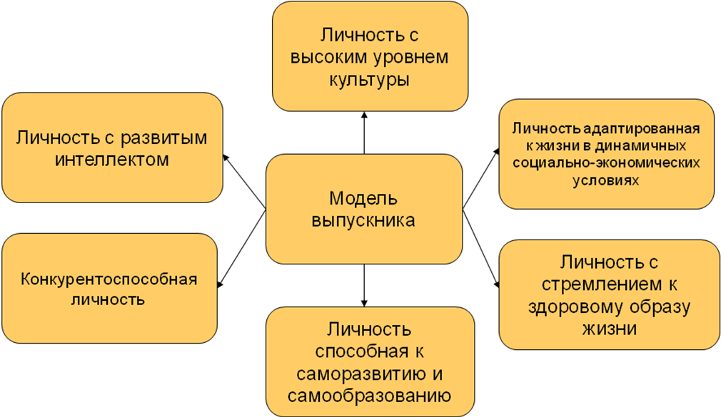

Модель, конечно, идеализированная, но стремиться к ней необходимо.

В течение 5 лет в техникуме действует программа «Школа – техникум – предприятие», которая была создана для проведения более ранней профориентационной работы в школах не только в Свердловской области, но и Уральского федерального округа и Республики Башкортостан.
Учащиеся 8-9 классов один раз в неделю приезжают в техникум, где их знакомят с учебными кабинетами, лабораториями, мастерскими, готовятся к сдаче вступительных экзаменов, проводят практические и лабораторные работы под руководством преподавателей и мастеров производственного обучения.
Регулярно выезжают на экскурсии с преподавателями на действующие объекты социальных партнеров, при поддержке которых выполняется эта программа.
Результатом является положительная динамика поступающих в техникум из абитуриентов, проходивших программу «Школа – техникум – предприятие».
Весьма эффективным является регулярное проведение «Дня открытых дверей» для потенциальных абитуриентов и их родителей. Для знакомства с кабинетами, лабораториями, мастерскими привлекаются обучающиеся старших курсов, которые самостоятельно проводят ознакомительные экскурсии с демонстрацией работы основного и вспомогательного электрооборудования. Во время проведения «Дня открытых дверей» обучающиеся рассказывают о местах прохождения производственной практики, положительных эмоциях, полученных навыках и опыта работы на производстве.
Такой подход положительно влияет на выбор абитуриентов и их родителей.
В заключении несколько слов о чемпионатах WorldSkills. В региональных чемпионатах представители нашего техникума участвуют с 2014 года.
Результаты участия по годам в компетенции «Электромонтаж»:
2014 год – 1 место на региональном этапе и 3 место на чемпионате России в Казани;
2015 год – 3 место на региональном чемпионате;
2016 год – 2 место на региональном чемпионате;
2017 год – 2 место на региональном чемпионате;
2018 год – 4 место на региональном чемпионате в компетенции «Промышленная автоматика»;
2019 год - 1 место на региональном чемпионате в компетенции «Электромонтаж» и участие в отборочных соревнованиях в Московской области;
2021 год – 3 место на региональном чемпионате.
Кроме этого в копилке наших обучающихся победы и призовые места на заключительных этапах Всероссийской Олимпиады укрупненной специальности 13.00.00 и конкурсов Уральского федерального округа «Славим человека труда»:
2014 год – 1 место в г. Волгограде;
2016 год – 3 место в г. Тюмени;
2021 год – 3 место в г. Салехарде;
2022 год - 2 место в г. Самаре.
Участники и призеры WorldSkills и Олимпиад постоянно находятся на виду у социальных партнеров и предприятий электроэнергетики, поэтому у них не возникают проблемы с трудоустройством, продолжением учебы в высших учебных заведениях по профилю.
Очень жаль, что эти соревнования не доступны для большинства обучающихся по различным причинам.
Ощутимая помощь поступает от социальных партнеров для подготовки участников на Всероссийскую олимпиаду – предоставляется время и назначаются специалисты для проведения тренировок на оборудовании предприятий.

